Μανιταρόσουπα νηστίσιμη
Υλικά που θα χρειαστούμε:
• 500 γρ. Μανιτάρια χοντροκομμένα
• 2 Πιπεριές
• 1 Κρεμμύδι ψιλοκομμένο
• 1 σκελ. Σκόρδο ψιλοκομμένη
• 100 γρ. Ρύζι καρολίνα
• 10 γρ. Αλεύρι
• 100 γρ. Ελαιόλαδο
• 4 λίτρα Νερό ή ζωμό λαχανικών
• 1 κουταλιά σούπας Άνηθο
• Αλάτι
• Πιπέρι
• (Προαιρετικά εάν δε θέλουμε να είναι νηστίσιμη η σούπα 50 γρ. Κρέμα γάλακτος ζωική)

Εκτέλεση συνταγής

Πλένουμε ή καθαρίζουμε τα λαχανικά και τα μανιτάρια.

Κόβουμε τα λαχανικά και τα μανιτάρια όπως το ζητάει η συνταγή μας.

Βάζουμε στην κατσαρόλα το ελαιόλαδο και το αφήνουμε να ζεσταθεί.

Ρίχνουμε το κρεμμύδι, το σκόρδο, και το πράσο και σοτάρουμε μέχρι να βγάλουν το άρωμα τους.

Συνεχίζουμε το σοτάρισμα προσθέτοντας τις πιπεριές και τα μανιτάρια.

Αφού μαλακώσουν πουδράρουμε με αλεύρι και ανακατεύουμε συνέχεια ως που να ψηθεί το αλεύρι και να ρίξουμε το χλιαρό νερό ή τον ζωμό λαχανικών.

Όταν φτάσουμε σε σημείο βρασμού, πλένουμε το ρύζι και το βάζουμε να βράσει για 20΄ περίπου.

5΄πριν το κατεβάσουμε από την φωτιά βάζουμε αλάτι, φρεσκοτριμμένο πιπέρι και άνηθο,

Κατεβάζουμε την κατσαρόλα από την φωτιά και αφήνουμε να σπάσει ο βρασμός, όσοι θέλουν μπορούν να ρίξουν τώρα την κρέμα γάλακτος και να ανακατέψουν με την κουτάλα.

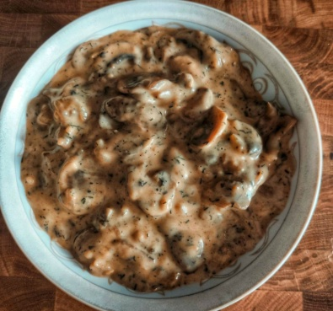

Καλή επιτυχία!

